इस माह के स्वास्थ्य और कल्याण विषय — पालन-पोषण और देखभाल — को अपने सदस्यों के बीच प्रचारित करने
में आपकी सहायता के लिए सोशल मीडिया प्रतिलिपि (छवि विकल्प संलग्न) का सुझाव नीचे दिया गया है। कृपया, जहां उचित हो, अपने आंतरिक संचार प्लेटफॉर्म और अपने LinkedIn खातों के माध्यम से इसे साझा करने में संकोच न करें।

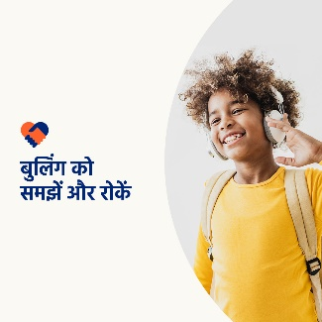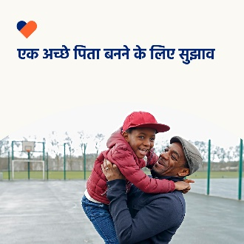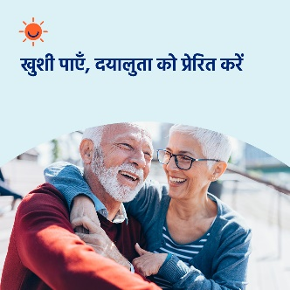

- 10 अक्टूबर विश्व मानसिक स्वास्थ्य दिवस है। मानसिक स्वास्थ्य और कल्याण के बारे में अधिक जानने के लिए कुछ समय निकालें - और जानें कि आप किस प्रकार अपने मानसिक स्वास्थ्य को बेहतर बनाने में मदद कर सकते हैं और कलंक से बच सकते हैं। optumwellbeing.com/newthismonth/hi #employeehealth #wellbeing #WorldMentalHealthDay

- कई बच्चे और किशोर — वे चाहे पीड़ित हों, धौंसबाज हों या दोनों हों, धौंसबाजी का अनुभव करते हैं। इस माह
के टूलकिट में इस बारे में और जानें कि क्या चीज धौंसबाजों को प्रेरित करती है और उन्हें कैसे रोका जाए। optumwellbeing.com/newthismonth/hi #employeehealth #wellbeing #WorldMentalHealthDay

- इस माह के टूलकिट में आप जिस तरह का पिता बनने की उम्मीद करते हैं उसके बारे में सुझाव प्राप्त करें। optumwellbeing.com/newthismonth/hi #employeehealth #wellbeing #WorldMentalHealthDay

- आपकी अच्छाइयों, आपके जीवन और आत्मसम्मान पर ध्यान देने का यहाँ एक आसान तरीका दिया गया है,
ताकि आप दूसरों को भी ऐसा करने के लिए प्रेरित कर सकें। optumwellbeing.com/newthismonth/hi #employeehealth #wellbeing #WorldMentalHealthDay

LinkedIn पर पोस्ट कैसे करें:
- अपना LinkedIn खाता खोलें
- ऊपर से अपना पसंदीदा टेक्स्ट (लिंक सहित) चुनें। कॉपी + पेस्ट करें।
- अपनी पसंदीदा फोटो चुनें और अपनी पोस्ट में जोड़ें (फोटो को अपने ड्राइव में सहेजें; चरण 4 से पहले
“add photo (फोटो जोड़ें)” चुनें)
- “post (पोस्ट)” पर क्लिक करें

